НАВЕСНОЕ ОБОРУДОВАНИЕ ДЛЯ УНИВЕРСАЛЬНЫХ МИНИ-ПОГРУЗЧИКОВ

Скалыватель льда СЛБ-170
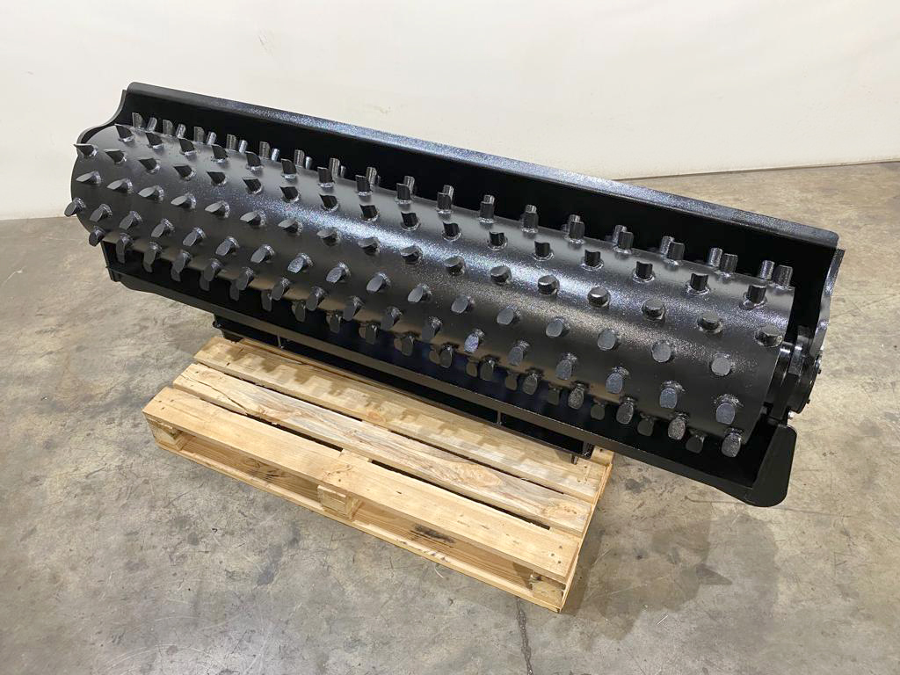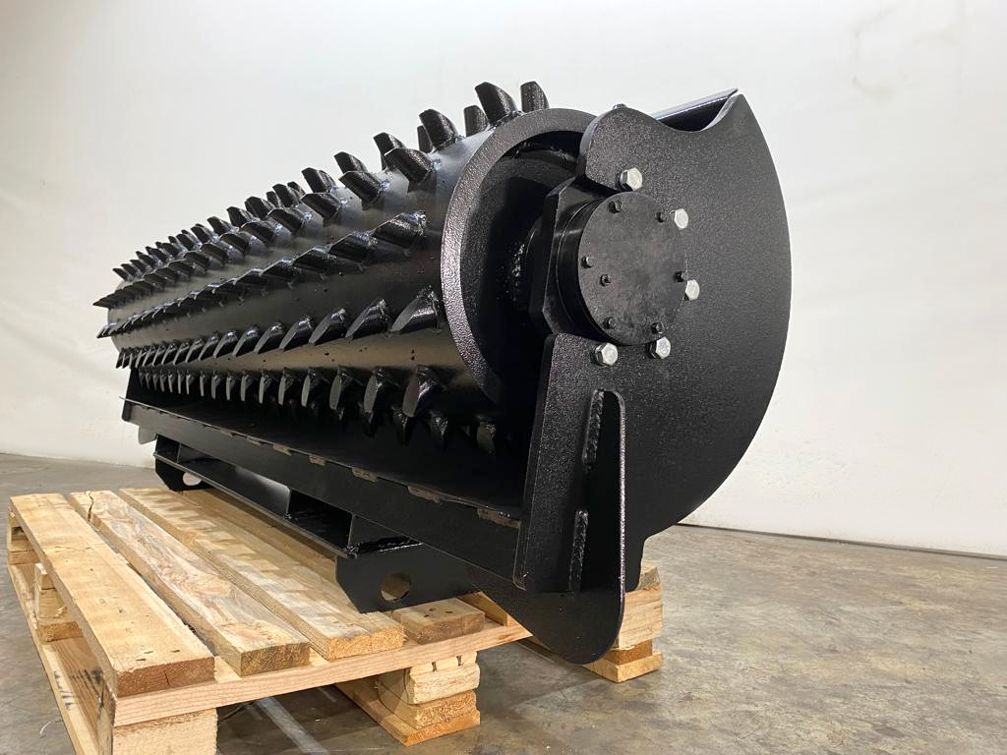
Скалыватель льда – важный инструмент для быстрого и эффективного удаления наледи, а также уплотненного снега с зимних дорог.
Скалыватель легко и быстро монтируется на погрузчик и позволяет эффективно удалять наледь и уплотненный снег на участках с ограниченной площадью не нанося ущерба дорожному покрытию.
Благодаря простой механической конструкции работа со скалывателем не требует особой подготовки и выполняется с минимальными затратами.

Скалыватель является навесным оборудованием для универсальных мини-погрузчиков, фронтальных мини-погрузчиков и тракторов.

Технические характеристики
Ширина захвата, мм | 1700
Глубина скалывания (высота резцов), мм | 40
Скорость передвижения в рабочем положении, км/ч | 2-10
Габаритные размеры, мм, ±30 мм
длина/ширина/высота | 690/1950/590
Масса, кг, ±50 кг | 480

